COD恒温加热器JC-101A型
一、产品介绍
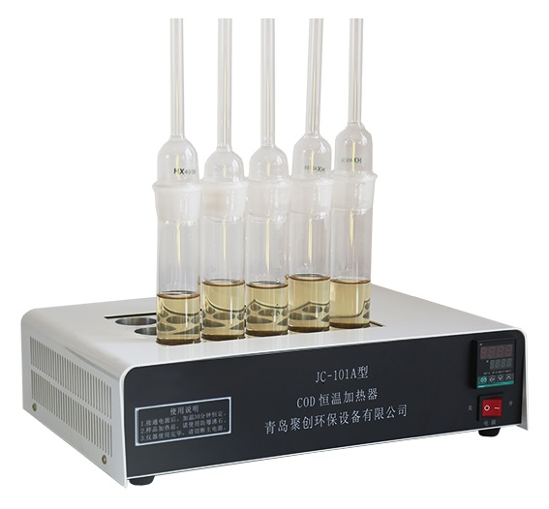
JC-101A型COD恒温加热器(COD消解仪)是经典方法分析污水中一种采用空气冷凝代替水冷凝测定化学耗氧量的加热回流装置,它采用新型温控器，升温速度快,温度恒定均匀,操作方便,是一种实验手段仪器化新产产品。
二、产品参数
1、温度可调节范围：32℃—399℃
2、恒温精度： ±1℃
3、升温时间： (180℃)<20min
4、最大功耗： 1kw
5、同时加热样品数：标准9孔、12孔、15孔。
（如需定做选用JC-101A型）
6、电源电压： AC220V±10％，50Hz
7、外形尺寸：40cm*29cm*10cm（长*宽*高）
三、产品特点
1、一款具有时间控制型恒温加热器；时间可任意设定。
2、温漂小、节能、节水、耗电小，升温速度快。
3、加热板底部采用特殊材质和加工工艺制作，每个加热孔部位恒温均匀。
4、新式加热回流装置取代传统方法，更加方便、简洁，恒温精度更高。
5、采用数字化设定、显示加热温度，自动控制加热温度，可设定加热时间。升温速度快，温度恒定均匀，耗电小,操作简单，性能稳定可靠。
6、环保、监测、实验室、污水、化工指定专用产品。
如需产品操作视频，请与我们联系。
聚创环保为您提供全面的技术支持和完善的售后服务！详情咨询：0532-84670526！

